В обществе сложилось стереотипное восприятие старости, как периода увядания, который наполнен скучными буднями. В тоже время, все может быть совершенно по-другому. Все заключается в собственном отношении человека к происходящему. После завершения активной трудовой деятельности большинство людей не знают чем заняться.
В МБУ «ЦСО» Верхнедонского района используются различные методы терапевтического воздействия с пожилыми людьми и инвалидами. И одним из важных направлений реабилитации является ГАРДЕНОТЕРАПИЯ.
ГАРДЕНОТЕРАПИЯ - это особое направление психосоциальной, трудовой, педагогической реабилитации при помощи приобщения людей к работе с растениями. Инновационная технология - гарденотерапия организована на базе Отделения социального обслуживания № 2.
В широком понимании - это комплексное влияние на улучшение социальной адаптации, реабилитации, корректировки поведения людей. В узком смысле садовая терапия – это метод лечения людей с физическими и психическими недостатками или проблемами. Она относится к мягким ненавязчивым методам воздействия, которые оказывают комплексное положительное влияние на человека.
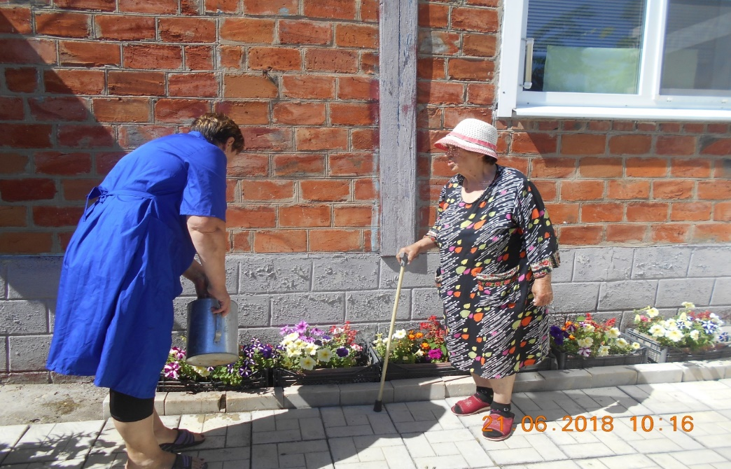 | Социальный работник ОСО № 2 Беляева Т.Д. с получателем социальных услуг Артемовой З.М. производят полив петунии.
Задачи программы:
Обучающие:
- знакомить получателей социальных услуг с элементарными основами ботаники и экологии;
- знакомить с основными правилами и способами работы с живыми природными материалами: семенами, черенками, комнатными и садовыми растениями, огородными культурами;
- обучать различным приёмам работы с растениями;
- использовать результаты работы для развития художественно-эстетического вкуса и интереса к живой природе.
Развивающие:
- развивать трудолюбие, внимание, память, наблюдательность, образное мышление;
- развивать художественный вкус, творческие способности получателей социальных услуг;
- развивать интерес к окружающему миру, живой природе, экологии.
Воспитательные:
- воспитывать бережное отношение к природе;
- способствовать созданию познавательных ситуаций, расширять кругозор и коммуникативные способности получателей социальных услуг;
- совершенствовать трудовые навыки, формировать культуру труда, учить аккуратности, содержать в порядке выбранные объекты ухода, отслеживать изменения в их развитии.
Социальный работник ОСО № 2 Нестеренко О.В. производят подкормку и пересадку комнатных цветов с получателем социальных услуг Печорской В.И.
Выполнение программы «гарденотерапии» дает положительные результаты.
Возможность вырастить новое растение придаёт человеку надежду и веру в хорошее. Появляется мотивация к дальнейшей деятельности. Здоровый рост цветка придаёт человеку уверенности в самом себе, повышает его самооценку.

Инновационная форма работы ОСО № 5
«Домашний праздник»

Инновационная деятельность в ОСО № 5 «Домашний праздник» направлена на создание условий для улучшения качества жизни пожилых людей, продление пребывания в привычной социальной среде и расширение круга их общения. Многие из получателей соц. услуг по состоянию здоровья не могут покидать своё жилище. Этим людям больше всего не хватает простого общения. С согласия хозяйки дома, соц. работник приглашает к ней гостей (5-7 человек). Собираются у разных получателей социальных услуг, обслуживаемых на дому, с привлечением проживающих рядом получателей социальных услуг. За кружкой чая пожилые люди рассказывают друг другу о своих горестях и радостях, вспоминают молодые годы, отмечают юбилейные даты. Либо просто собираются по праздникам: «Старый Новый год», «Масленица», «Пасха», «Троица» и т.д.
12 июля Буляйкина Александра Семёновна отметила 80-летний юбилей. Члены клуба «Казачьи посиделки» поздравили её на дому. Получатель социальных услуг ОСО № 5 Орлова Людмила Петровна сочинила в адрес юбиляра стих:

А где нам взять такое слово
Чтоб в юбилей твой пожелать?
Желаем быть всегда здоровой
И никогда не унывать
Чтоб горе в душу не закралось
Чтоб места не было беде
И чтоб кукушка догадалась
Прокуковать 100 лет тебе!

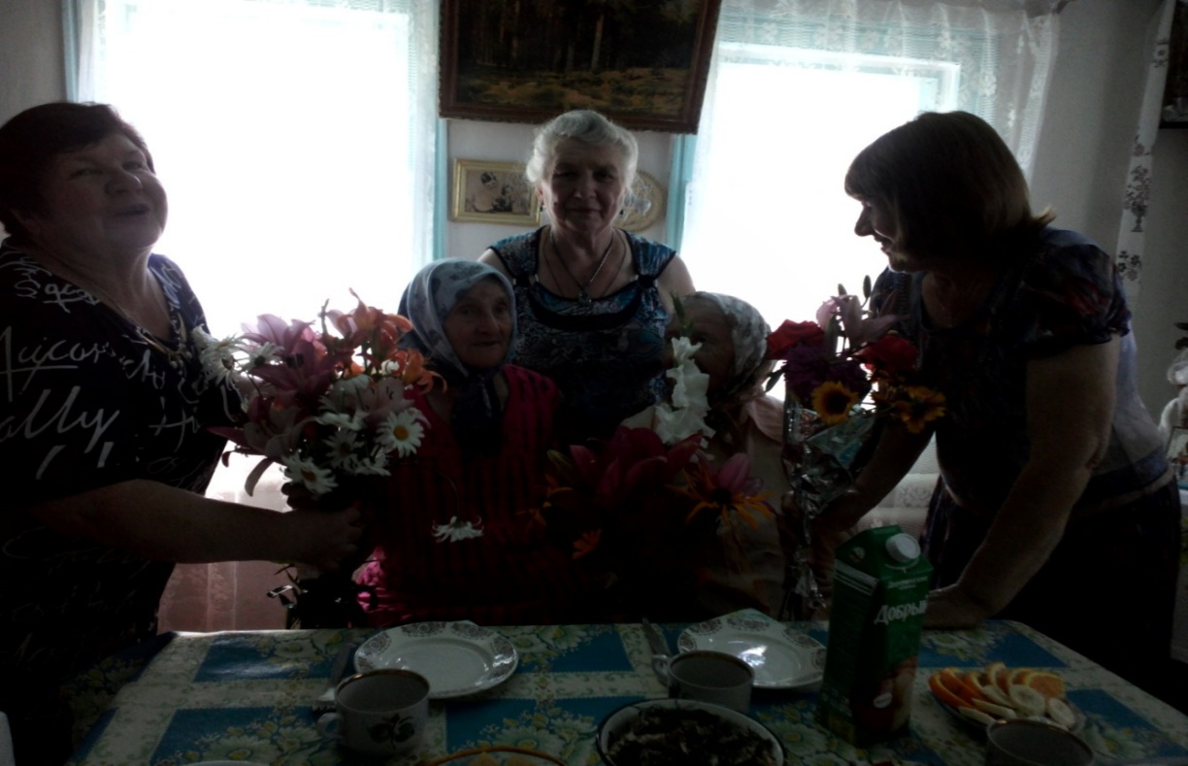
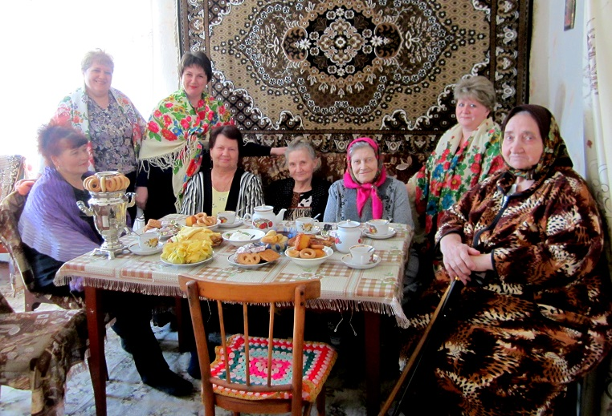 | Праздник «Масленицы» на дому у Коноваловой Р.А. - получателя социальных услуг ОСО № 5
«Домашний праздник» для своих получателей социальных услуг устроили соц. работники ОСО № 5. Коновалова Р.А. и Чередниченко Н.Д. по состоянию здоровья не выходят никуда из дома и они любезно приняли у себя дома гостей, получателей соц. услуг ОСО № 5, членов клуба «Казачьи посиделки». В кругу своих знакомых вспоминали свою молодость, как они жили и работали, как трудно им приходилось в послевоенные годы, как возрождали свою станицу. Времена были конечно очень тяжёлые, но жители станицы находили время и для праздников. Праздник Святой Троицы праздновался всегда. В этот день накрывали столы, пели песни, плели венки.
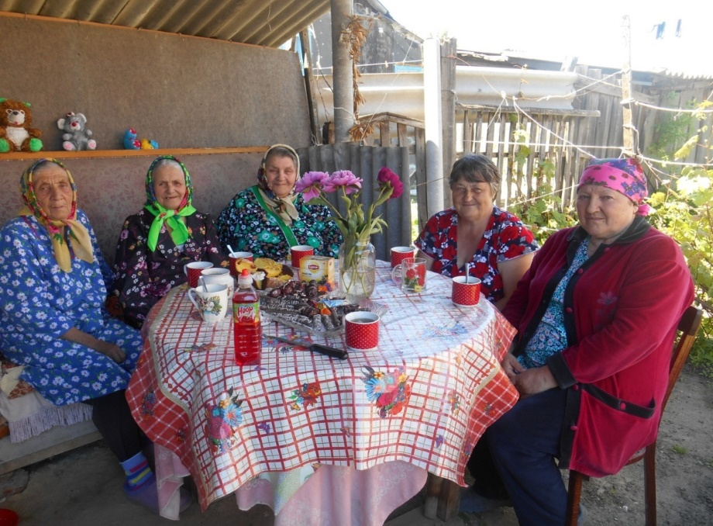 | Домашний праздник «Святой Троицы» на дому у получателя социальных услуг Чередниченко Н.Д.
Раньше троичная неделя называлась зелёная неделя или русалочная неделя. Свои дворы украшали берёзовыми ветками, а в жилище посыпали пол скошенной травой.

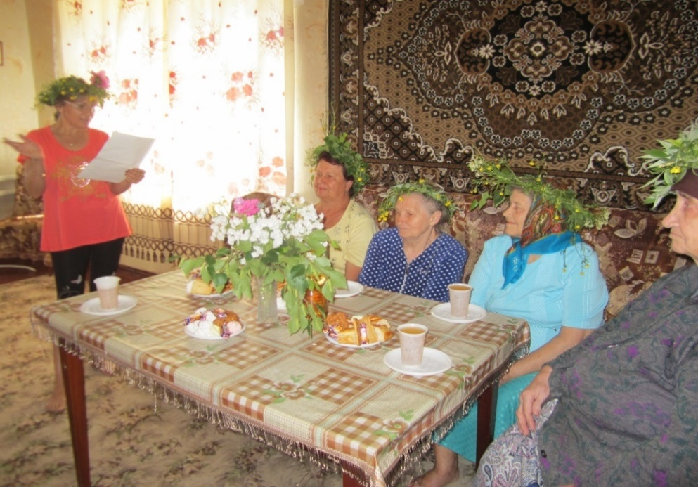 | Праздник «Святой Троицы» на дому у получателя социальных услуг Коноваловой Р.А.
В конце встречи пожилые граждане поблагодарили соц. работников за организацию и проведение праздника Святой Троицы.
Данная форма работы приносит гражданам большую пользу - всегда на душе становится теплее от такого общения. Всё это обеспечивает укрепление психического здоровья получателей социальных услуг, повышает их стрессоустойчивость, обретается уверенность в завтрашнем дне.
Инновационная форма работы ОСО № 3 «Ретро – терапия»

В целях улучшения качества жизни пожилых людей отделения социального обслуживания № 3 введена в практику новая форма и метод работы по социальному обслуживанию граждан пожилого возраста и инвалидов отделения социального обслуживания №3 «Ретро – терапия» (терапия воспоминаниями, разговор, просмотр фотографий прошлых лет, пение песен, посиделки у самовара).
Цели и задачи инновационной формы работы:
- Повышение адаптационного патенциала посредством улучшения психоэмоционального состояния граждан и инвалидов, путём применения ретро – терапии. Создание благоприятных условий для успешной адаптации пожилых людей в современной жизни, для самообразования и самосовершенствования.
- Создание неформальной обстановки для раскрепощения граждан пожилого возраста и инвалидов.
- Поддержка социальной активности и побуждение к расширению контактов.
- Предоставление возможности рассказать о себе, о своём жизненном пути.
- Переосмысливание негативных переживаний прошлого и активизация жизненных ресурсов пожилого гражданина и инвалида через эмоциональное переживание, вызывающее определённые чувства состояния молодости.
- Улучшение психоэмоционального фона пожилых людей и инвалидов.
- Повышение самооценки и активизацию личной активности .
- Формирование позитивного взгляда на жизнь.
- Удовлетворение потребности в признании и уважении.
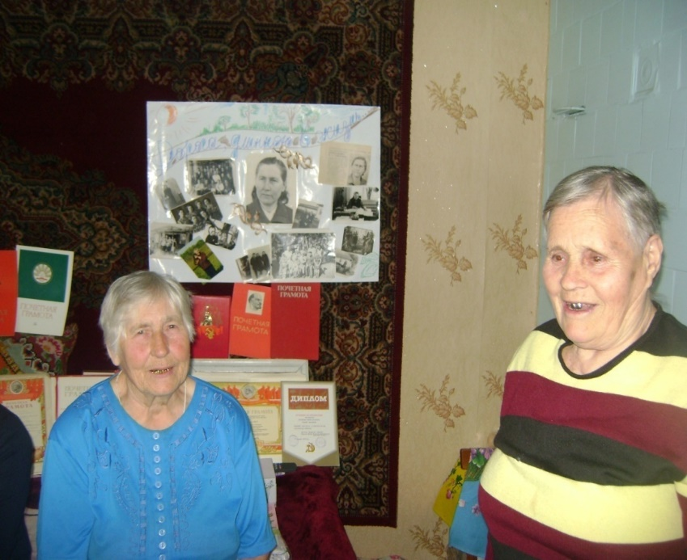 | 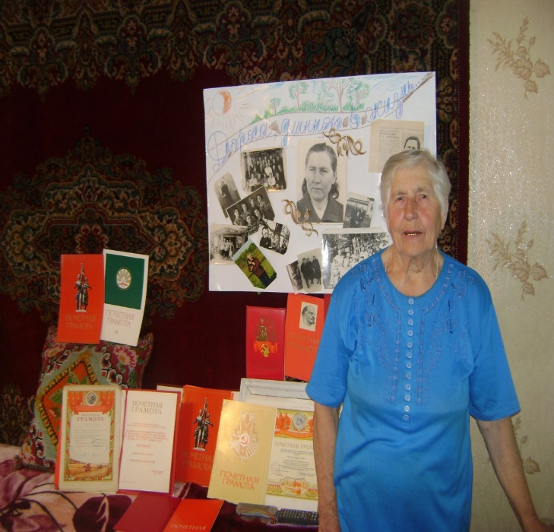
Получатель социальных услуг ОСО № 3 Харламова Пелагея Анисимовна рассказывает о своей жизни и трудовых достижениях.
Работа ведётся в форме беседы социального работника и получателя социальных услуг.
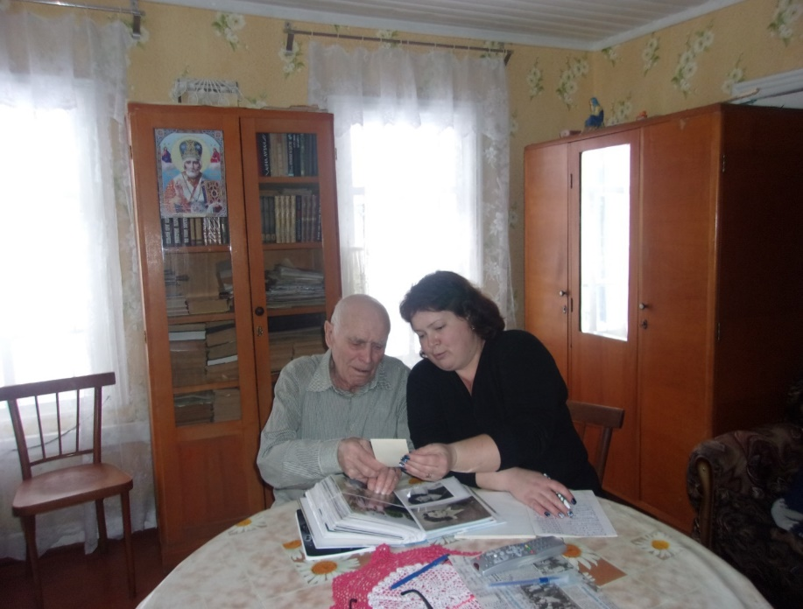 | Кузнецов Николай Фирсович рассказывает о своём военном детстве  и годах восстановления разрушенного хозяйства.

«Терапия воспоминаниями» предполагает использование индивидуальных и групповых форм работы. К индивидуальным формам относятся беседы – это наиболее распространённый метод работы, интервью, просмотр и комментирование фотоальбомов. К групповым формам относятся встречи с чаепитием, просмотром и комментированием фотоальбомов, фильмов прошлых лет.
Технология заключается в наговаривании воспоминаний (разговор, просмотр фотографий прошлых лет, пение песен времен молодости, посиделки у самовара и т.д.), что является мощным психологическим средством, способным излечить от депрессии. Такой метод эмоционально восполняет жизнь пожилого гражданина, способствуют эмоциональному и интеллектуальному комфорту, спасает от депрессии. Воспоминания обеспечивают пожилым чувство радости, удовольствия.
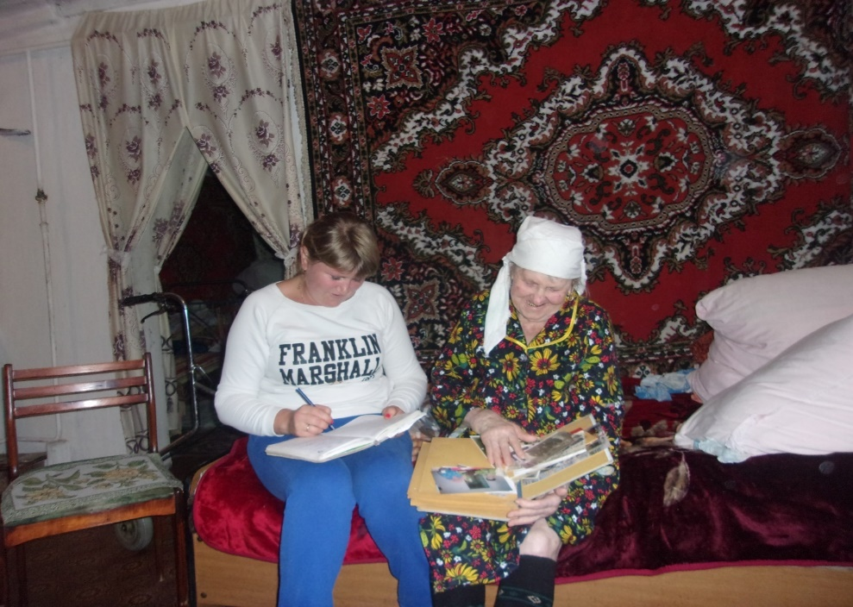 | Юшина Надежда Васильевна рассказывает о жизни своей семьи в годы войны в деревне, о том, как она, встретившись в лесу с советскими солдатами начала носить им продукты и рассказывать о передвижении немецких солдат.
Спустя 40 лет Надежду Васильевну отыскал лейтенант Янус, но уже в чине генерала и низко поклонился в пояс с благодарностью за их спасение…..
Техника использования ретро – терапии: рассказ истории, личная биография, просмотр фотографий, просмотр и комментирование фильмов. Беседа о прошлой жизни - предоставление возможности высказаться, рассказать свою жизненную историю, удовлетворение потребности в признании и уважении. Просмотр фотографий - активизация жизненных ресурсов через подкрепление положительно пережитых эмоций.

Инновационная форма работы ОСО № 1
«Бригадный метод»

- Бригадный метод социального обслуживания на дому - инновационный метод внедряется с целью оптимизации деятельности отделения социального обслуживания на дому граждан пожилого возраста и инвалидов по оказанию социальных услуг получателям отделения и повышению их качества.
- Использование Бригадного метода направлено на решение следующих задач:
- Обслуживание граждан с учетом их индивидуальных потребностей;
- Решение проблем с кадрами посредством взаимозаменяемости;
- Возможность оказания трудоемких услуг, требующих коллективного выполнения;
- Увеличение численности обслуживаемых граждан и предоставление дополнительных (в том числе платных) социальных услуг;
- Дифференцированный подход к нагрузкам социальных работников, входящих в состав Бригады;
- Умение работать в команде
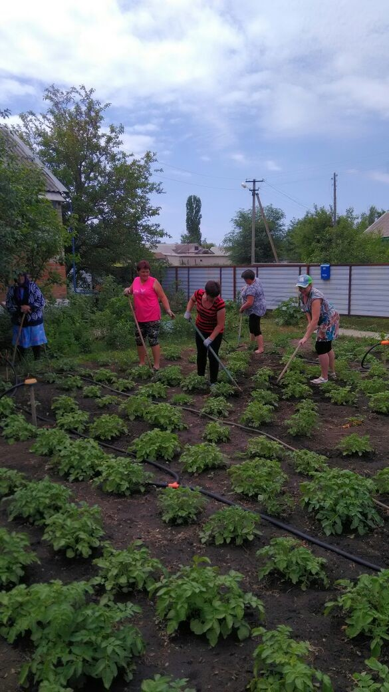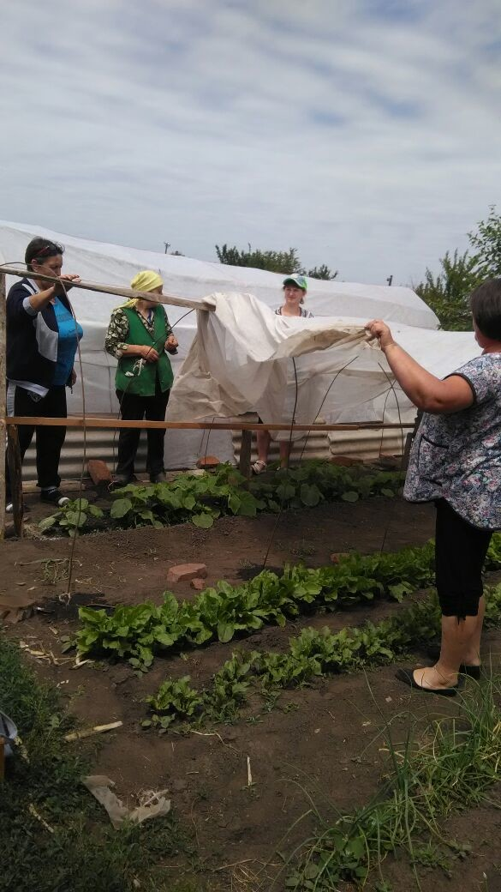
ОРГАНИЗАЦИЯ БРИГАДНОГО МЕТОДА
. Внедрение Бригадного метода начинается с создания инициативной группы во главе с заведующим отделением. В состав инициативной группы входят специалисты Отделения и Учреждения.
- Инициативная группа определяет:
- Готовность получателей социальных услуг к новой форме обслуживания посредством проведения социологических опросов;
- Рациональность, организационную целесообразность перехода на бригадную форму работы отделения социального обслуживания на дому граждан пожилого возраста и инвалидов;
- Штатные возможности внедрения Бригадного метода;
- Готовность коллектива Отделения к переходу на Бригадный метод социального обслуживания, руководствуясь желанием членов коллектива работать в Бригаде, их личными и профессиональными качествами, творческими способностями и умениями.
ОРГАНИЗАЦИЯ И СОДЕРЖАНИЕ РАБОТЫ БРИГАДЫ
- В отделении социального обслуживания на дому граждан пожилого возраста и инвалидов создается Бригада по обслуживанию. В неё входит от 3 до 5 социальных работников.
- Общее руководство осуществляет заведующий Отделением.
Основными направлениями в работе Бригады являются:
- предоставление социальных и дополнительных услуг;
К основным видам услуг, оказываемых Бригадой, относятся:
- Услуги социально-бытового характера:
- Выполнение социально-бытовых услуг в пределах домовладения получателя социальных услуг, вынос мусора;
- Покупка и доставка продуктов питания и промышленных товаров первой необходимости, лекарственных препаратов и т.п.;
- Услуги социально-медицинского и социально-правового характера:
- Решение вопросов финансово-правового характера, оплата коммунальных услуг, оказание социальных услуг вне дома;
Бригада в полном составе выполняет следующие мероприятия:
- Работа на приусадебном участке, чистка снега, выполнение комплексных уборок, оказание дополнительных социальных услуг, не входящих в перечень государственных услуг, сопровождение вне дома.
Сопровождение вне дома на культурно-массовое мероприятие
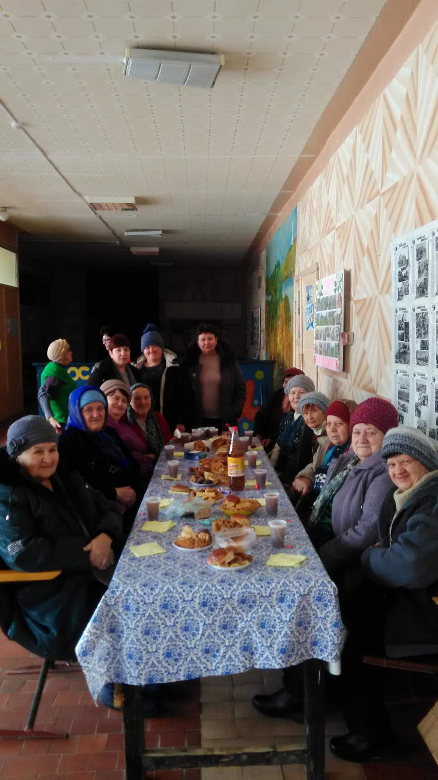 | 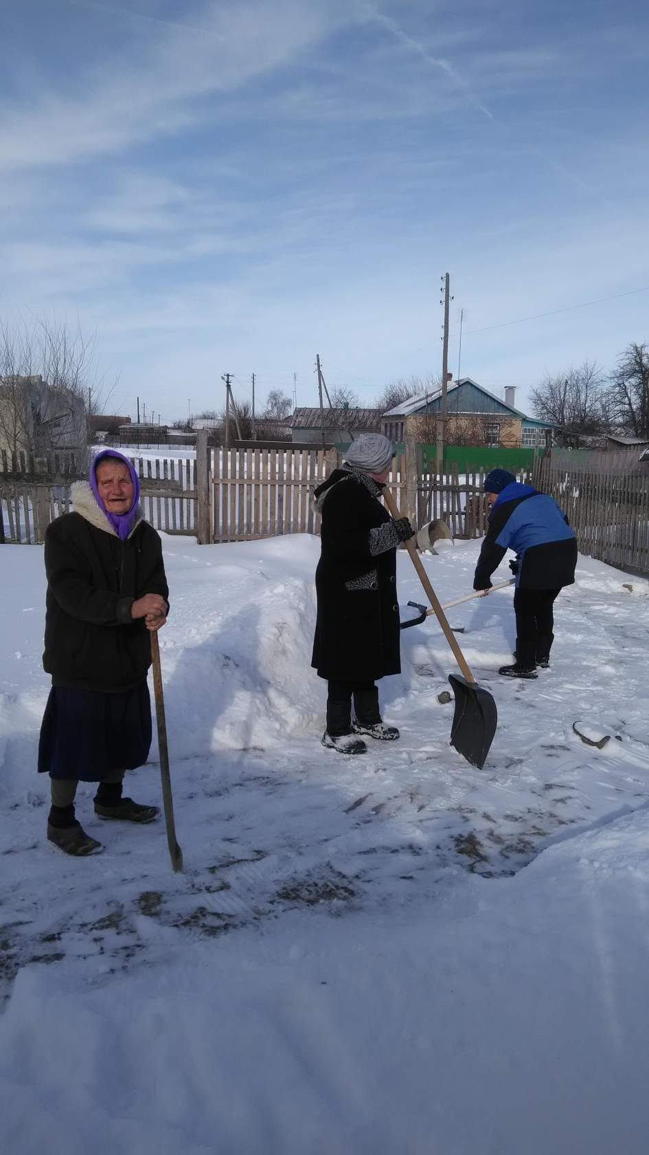

Чистка снега у получателя социальных услуг Щелкуновой Нины Алексеевны
- Количество обслуживаемых получателей социальных услуг устанавливается каждому члену Бригады индивидуально, на основании проведенного хронометража временных затрат предоставляемых услуг.
- Зоны обслуживания, график работы и периодичность посещений Бригадой граждан пожилого возраста и инвалидов устанавливается заведующим отделением в соответствии с индивидуальными графиками работы.
Текущий контроль полноты и качества, предоставляемых Бригадой социальных услуг, осуществляется заведующим отделением.
ОТВЕТСТВЕННОСТЬ БРИГАДЫ
- Бригада несет ответственность за результаты своей работы и осуществление
возложенных на нее задач, главные из которых - повышение доступности и качества социального обслуживания граждан пожилого возраста и инвалидов.
- Наряду с коллективной, члены Бригады несут персональную ответственность в соответствии с возложенными на них обязанностями.
- Члены Бригады имеют право вносить предложения по улучшению работы.
Инновационная технология «Мемуаротерапия» действует при отделении социального обслуживания на дому № 4
«Мемуаротерапия» - инновационая форма работы, была организована для граждан пожилого возраста и инвалидов. Она является одним из методов психологической реабилитации и мотивирования жизненной активности пожилых людей. А также эта деятельность направлена на систематизацию и обобщение информационных материалов о прошлом, в том числе о годах войны, и написании воспоминаний.
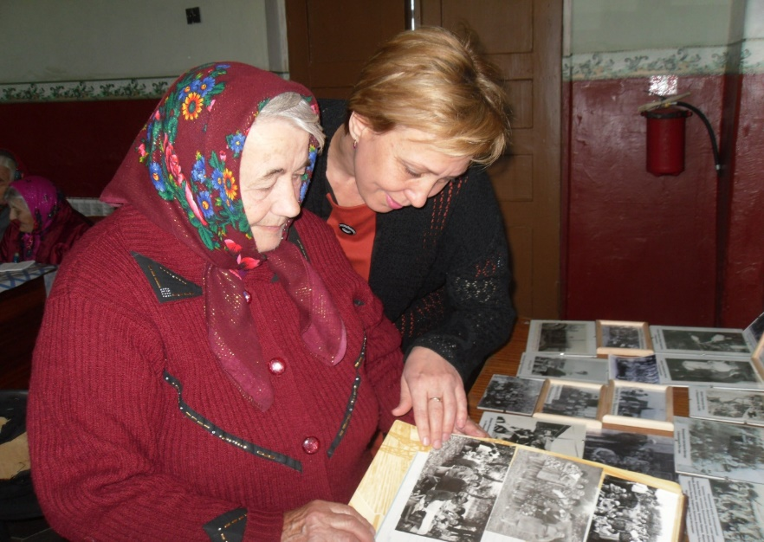 | Получатель социальных услуг Есакова Р.В. рассказывает об истории хутора Мещеряковского.
Несмотря на то, что эта инновация в нашу работу была введена совсем недавно, она пользуется успехом среди наших получателей социальных услуг и просто пожилых граждан.
«Мемуаротерапия» в нашем отделении реализуется через организованные встречи, где в неформальной обстановке происходит общение пожилых граждан, которое сопровождается просмотром фотографий, вспоминаются приятные моменты своей жизни, близких людей, коллег по работе, волнительные моменты выступления на концертах художественной самодеятельности, субботники, весенние демонстрации. Когда в их памяти всплывают смешные случаи из жизни, на душе становится легко, светло, как будто и не было за плечами многих прожитых лет.
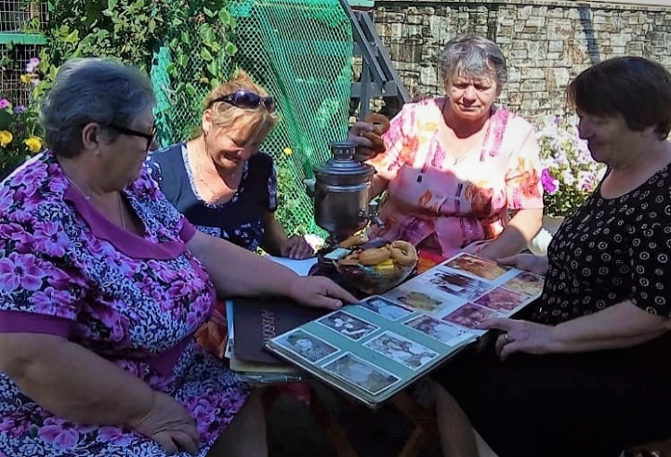 | Как результат таких встреч был создан «Альбом воспоминаний» который содержит в себе жизненные истории всех участников.  На фото получатели социальных услуг Лукьянова Н.И., Колодяжная Г.Ф. и Михайлова Т.К.

Инновационная форма работы в Социально-реабилитационном отделении.
«Ретро-терапия»
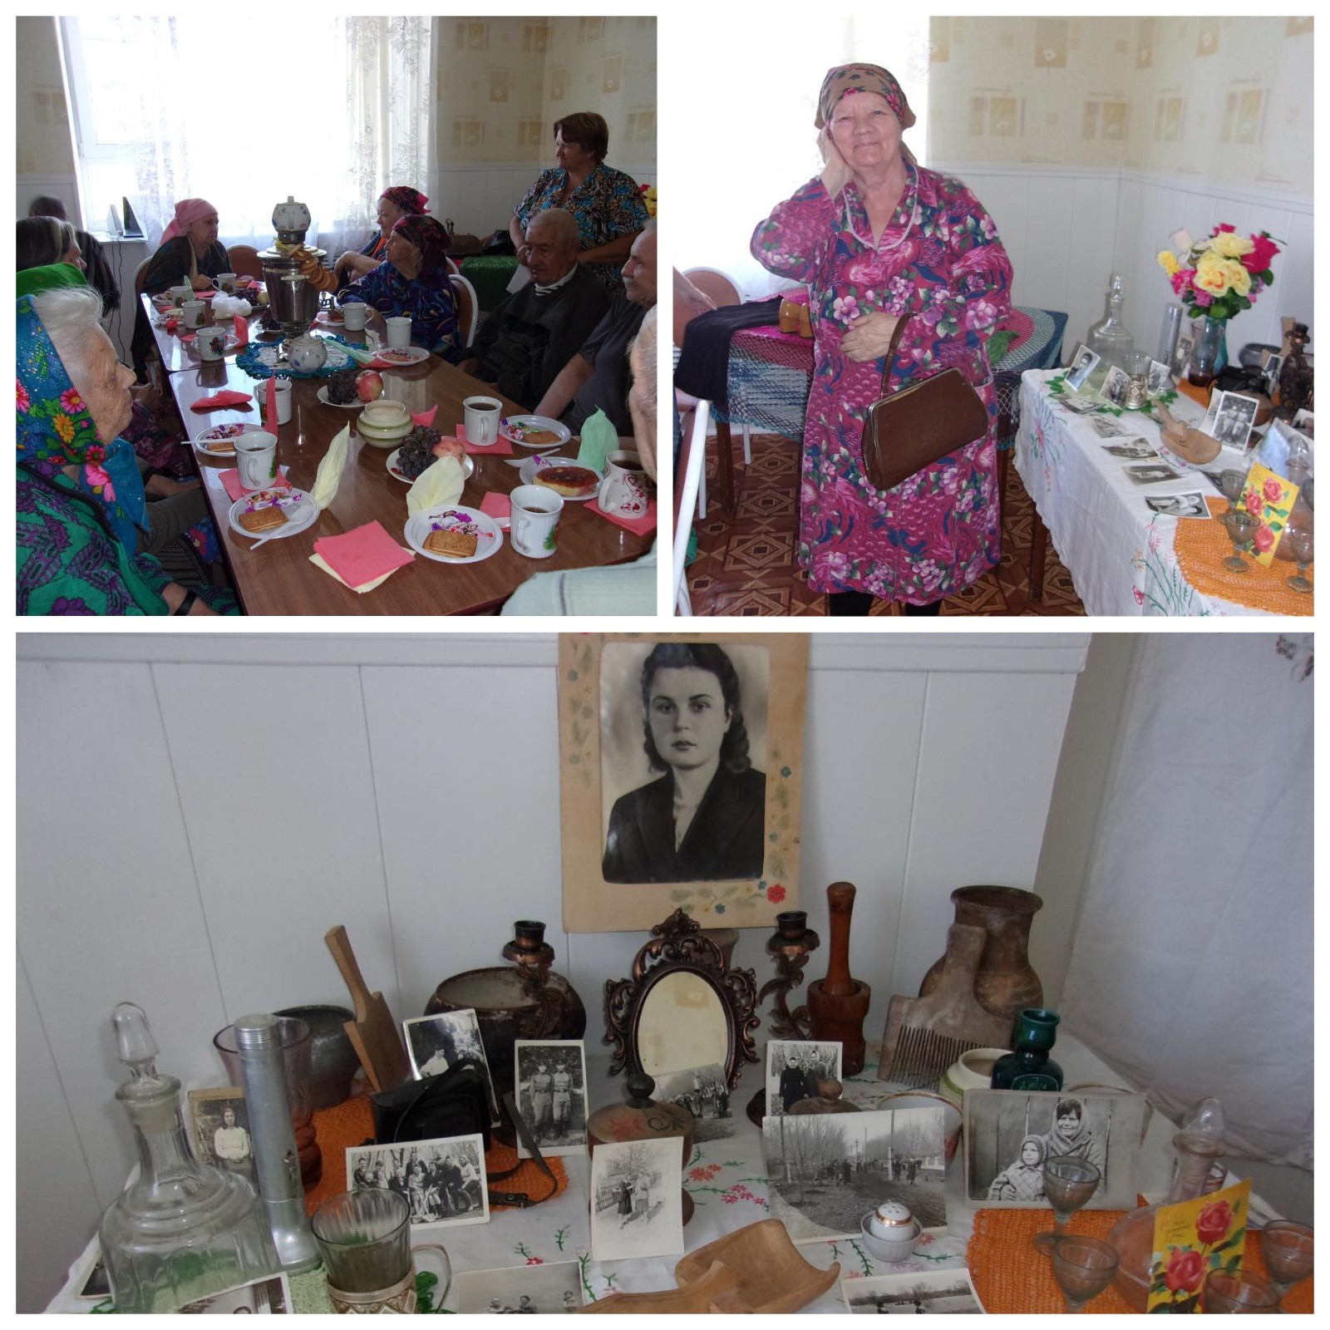
Программа «Ретро-терапия» направлена на:
- сохранение и продление социальной активности;
- профилактику одиночества, улучшение качества жизни через активные контакты с участниками группы;
-удовлетворение потребностей в коммуникации и признании;
- осознание и осмысление жизни;
- пробуждение новых интересов, облегчение установления дружеских контактов;
- активизацию личной активности получателей социальных услуг;
- формирование позитивного взгляда на жизнь.

